УДК 66.021.1:532.5
DOI 10.36910/10.36910/6775-2313-5352-2022-21-13
Піндус О.В., Чеховський С.А., Піндус Н.М., Витвицька Л.А.
Івано-Франківський національний технічний університет нафти і газу, м. Івано-Франківськ,
Україна

МОДЕЛЮВАННЯ ТЕХНОЛОГІЧНИХ ПРОЦЕСІВ
Анотація. У статті подано порівняльну характеристику методів моделювання, розроблено математичну модель вимірювання параметрів блоку стабілізації каталітичного риформінгу та згідно моделі спроектовано функціональну схему технологічного процесу.
Ключові слова: моделювання технологічних процесів, методи моделювання, блок стабілізації каталітичного риформінгу.

Постановка проблеми. Здійснення аналізу методів моделювання технологічних процесів, які дозволяють на кожному етапі, від стадії проектування, вимірювання, контролю та діагностики аналізувати характеристики об’єкту дослідження та дії на нього зовнішніх впливів є актуальною задачею при розробці як самих технологічних процесів так і проектування і реалізація оптимальних систем управління ними. Тому актуальною задачею є розробляння моделей з врахуванням значної кількості методів моделювання та вибір найбільш оптимальної. В статті здійснена спроба проаналізувати доцільність застосування конкретних методів, показано, що для, зокрема, хіміко-технологічних процесів доцільне застосування традиційних методів моделювання та подано в якості прикладу модель блоку стабілізації каталітичного риформінгу.
Аналіз останніх досліджень та публікацій. Аналізуючи розмаїття методів, що лежать в основі моделювання технологічних процесів варто виокремити томографічні методи. Дослідження цих методів з точки зору фізичних і технічних ознак, що засновані на перетворенні Радона, фізичною базою якого є експоненціальний закон ослаблення випромінювання Бугера-Ламберта-Бера. Загалом отримання зображення внутрішньої будови об’єкта досліджень базується на фізичних особливостях взаємодії випромінювання і речовини. При цьому випромінювання проникає в об’єкт і частково поглинається або розсіюється ним. Звідси класифікація методів томографії варто описати через наступні ознаки: відмінність в розташуванні джерела випромінювання щодо області дослідження, вид випромінювання, параметр, що реконструюється, переважання процесів відбивання або процесів розсіювання і дифузії.
Широкого використання отримала рентгенівська комп'ютерна томографія (РКТ) для отримання зображень з великою роздільною здатністю та побудовою тривимірного зображення об'єкта з набору проекцій, що дозволяє за допомогою 3D моделювання вирішувати питання контролю та діагностики. Дослідження методів томографії шляхом моделювання алгоритмів реконструкції з використанням інших (не рентгенівських джерел випромінювання) є актуальною задачею і може знайти широке застосування в практиці контролю та вимірювання [2].
Проблема реконструкції (відновлення) зображень за проекціями була поставлена незалежно в ряді областей науки. Найбільш важливий практичний аспект цієї проблеми пов’язаний з можливістю отримання інформації про розподіл густини речовини всередині об’єкта за багатьма проекціями, виміряними в полі рентгенівського випромінювання, що . власне і досліджено при здійсненні моделювання процесів із застосуванням методів реконструктивної томографії [1].
Але для процесів, пов’язаних з перебігом хімічних перетворень, застосування цього методу складне , а в ряді випадків, взагалі неможливе.
Здійснимо порівняльний аналіз, розглядаючи статичні моделі, що отримані аналітичним, експериментальним та експериментально-аналітичним методом.
Аналітичний метод при розробленні статичних моделей базується на дослідженні внутрішніх залежностей в об'єкті моделювання на основі даних про об'єкт. Отримана аналітичним методом модель об'єкта має структуру досить близьку до структури самого об'єкта, дозволяє робити узагальнення об'єктів, близьких за конструкцією та фізичними властивостями, але точність такої моделі, як правило, невисока.
Експериментальні методи отримання математичних моделей поділяються на детерміновані і статистичні. Детерміновані методи базується на наявності визначених, закономірних взаємозв'язків між вхідними та вихідними параметрами об'єкта моделювання і тому метод призначений на визначення цих залежностей. Узагальнення властивостей класу об'єктів за такими моделями чи характеристиками ускладнене.
Експериментально-статистичний метод отримання статичних характеристик базується на ймовірних залежностях між вхідними та вихідними параметрами об'єкта. Під час розробки такої моделі вважається, що мають місце випадкові вхідні впливи і випадкові вихідні реакції з певними законами їх розподілу.
Експериментально-статистичні методи з точки зору точності отриманої характеристики залежать від кількості експериментальних даних та обгрунтування при виборі закону їх розподілу. Цей метод дозволяє отримати модель чи характеристику без додаткових збурень, в процесі нормальної експлуатації об'єкта моделювання, що використовується в алгоритмах отримання чи уточнення моделей об'єктів автоматичними системами керування в процесі їх роботи. Даний метод громіздкий при реалізації, точність отриманих цим методом моделей невисока.
Експериментально-аналітичні методи отримання статичних моделей базуються на використанні структури аналітичних моделей та визначенні коефіцієнтів таких моделей експериментальним шляхом. Вони трудоємкі, однак отримані моделі мають структуру, що відповідає структурі об'єктів моделювання аналогічно до аналітичних моделей і володіють високою точністю, що притаманна експериментальним моделям.
З огляду на це, метою статті є розроблення математичної моделі вимірювання параметрів блоку стабілізації каталітичного риформінгу [3].
Даний блок призначений для видалення з нестабільного каталізату, який поступає з попередньої стадії стабільного бензину.
Блок складається з відстійника І, кожухотрубного теплообмінника ІІ, ректифікаційної колони ІІІ та печі ІV.
Розглянемо кожний з елементів блоку окремо.
Відстійник призначений для відстоювання нестабільного конденсату і для розподілу його в необхідних кількостях по трубопроводу.
По функціональній схемі контролю в відстійнику підлягає рівень речовини. Ємність має один вхід і два виходи речовини. Для того щоб визначити, який рівень речовини у відстійнку нам необхідно знати наступні параметри:
1) Об’єм речовини, що вливається за одиницю часу:
V₁=F₁*Δt | (1)
2) Кількість речовини, яка вилиється з відстійника складає:
V₂=F₄*Δt+ F₆*Δt | (2)
V₃=F₃*Δt | (3)
3) Крім того, необхідно врахувати зміну рівня рідини від зміни температури нестабільного конденсату.
Величина, на яку зміниться рівень від зміни температури складає:
ΔL=V_{t1}*с₁*ΔT/S | (4)
де V_{t1} – об’єм рідини в резервуарі в момент часу t₁,
с₁ – коефіцієнт теплового розширення рідини.
ΔT – зміна температури нестабільного каталізату.
S – площа поперечного перерізу відстійника.
V_{t1}=S₁*L_{t1} | (5)

L_{t1} – рівень в момент часу t₁.
Таким чином рівень в момент часу t₂ складає:
$$L_{t2}=L_{t1}+F_{1}Δt−F_{3}Δt−F_{6}Δt−F_{4}Δt+c_{1}∗ΔT∗L_{t1}$$ | (6)
Розглянемо кожухотрубний теплообмінник. Стале значення температури в тій частині теплообмінника, де відбувається конденсація або випаровування речовини дозволяє розглядати його як ланку з зосередженими параметрами. Ту частину теплообмінника, в які відбувається тільки нагрівання або охолодження речовини і температура змінюється по довжині теплообмінника, треба розглядати як ланку з розподіленими параметрами. Для теплообмінників цього типу задача регулювання і вибір системи автоматизації диктуються призначенням апарата. В теплообмінниках, які призначені для нагрівання речовини за рахунок тепла конденсації нагріваючої пари, завданням регулювання є стабілізація температури технологічного потоку на виході з теплообмінника. У випаровувачах і конденсаторах, що призначені для випаровування або конденсації технологічного потоку задача регулювання зводиться до підтримання матеріального балансу по технологічному потоку.
Для виявлення факторів, які впливають на температуру рідини, запишемо основні рівняння, які описують процеси в теплообміннику:
рівняння теплового балансу:
Q_{ж}с_{р}*(Т_{вих} - Т_{вх}) = Q_{п}*r_{п}(Р_{п}) – q_{пот},
де с_{р} – питома теплоємність рідини,
r_{п} – ентальпія нагріваючої пари;
рівняння матеріального балансу для міжтрубного простору:
S*dL/dt = Q_{п} – Q_{к} = 0,
рівняння теплопередачі через стінку труби
dq = k_{т}dF_{т}(Т_{п} - Т)
Основними фізичними величинами, виходячи з принципу дії апарата є витрата і температута охолоджуючої рідини на вході в теплообмінник (Q_{ж} і Т_{вх}), тиск нагріваючої пари в заводській магістралі (Р_{п}), тепловтрати (q_{пот}), які залежать від температури навколишнього середовища, коефіцієнт теплопередачі k_{т}. При цьому параметри Q_{ж}, Т_{вх} і Р_{п} легко піддаються контролю, а q_{пот} і k_{т} є неконтрольованими.В якості регулюючих дій можна використовувати витрату нагріваючої пари Q_{п} і конденсату Q_{к}, а в якості вихідних координат – температуру Т_{вих} і рівень конденсату в міжтрубному просторі L. Т_{вих} і L пов’язані між собою через поверхню теплообміну, оскільки ефективність теплопередачі у верхній частині кожуха, заповненій парою, значно вища, ніж між конденсатом і нагріваємим потоком. Тому
Т_{вих} = Т_{вх} + (Q_{п}/Q_{ж})*(r_{п}/с_{р}) – q_{pot}/(Q_{ж}*с_{рж})
Температура на виході з теплообмінника становить:
$T_{\text{вих}}=Т_{1}+\frac{F_{п}}{F_{4}}\frac{r_{п}}{c_{p}}−\frac{q_{\text{втр}}}{F_{4}с_{р}}$ (7)
Розглянемо піч, як об’экт дослідження. Отже, піч – технологічний апарат в якому проходить нагрівання речовини до високої температури.
В печі необхідно визначати наступні параметри:
Тиск в закритому просторі визначається рівнянням стану газу:
P_{t1}*V_{t1}/T_{t1} = P_{t2}*V_{t2}/T_{t2}
де V_{t1}-об′єм газу в момент часу t₁ (при нормальних умовах).
V_{t2}=V_{t1}+F₈Δt+F₉Δt-F₁₀Δt
Отже:
P_{t2} = T_{t2}*P_{t1}*V_{t2}/(V_{t1}*T_{t1}),
Температура в печі і на виході продукту з печі складає
Т_{г} = (q_{т} + с_{рт}*Т_{т} + γс_{рв}*Т_{в})/(с_{рт}+γс_{рв})
Т_{вих}=Т_{вх} – (Q_{д}/Q)*(c_{рд}/с_{р})Т_{п} + Q_{т}(1+γ)c_{д} / Q(с_{р}с_{рт} + γс_{рв}) + (Т_{в}Q_{т}с_{рд})/(Qс_{р})
де Q_{т}, Q_{в}, Q_{д}, Q — витрати палива, повітря, димових газів і потоку, що нагрівається, с_{рт}, с_{рв}, с_{рд}, с_{р} - питомі теплоємності речовин; Т_{т}, Т_{в}, Т_{вх} - вхідні температури палива, повітря, що нагрівається і потоку; Т_{д}, Т_{вих}- вихідні температури димових газів і потоку, що нагрівається; γ=Q_{в} / Q_{т} - коефіцієнт співвідношення витрат повітря і палива.
Т_{вих} = Q_{д} * с_{рд}  (Т_{г} - Т_{п})/(Qс_{р})+Т_{вх}

Результати дослідження. Згідно описаної моделі функціональна схема технологічного процесу матиме наступний вигляд (рисунок 1):

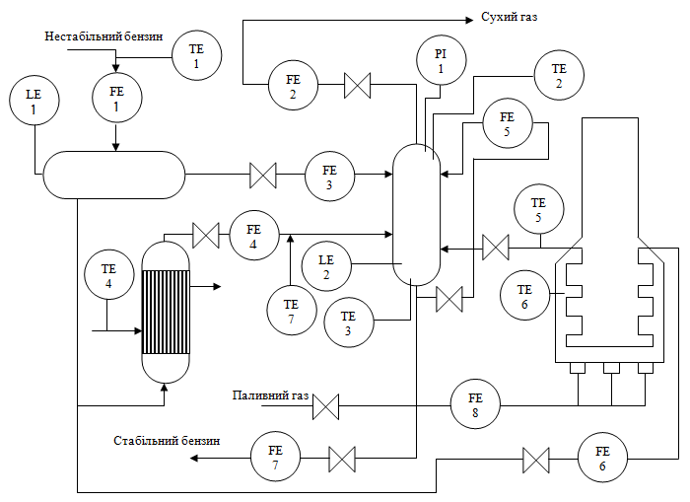

Рис.1. Функціональна схема установки

Ректифікаційні установки служать для розділу рідких однорідних сумішей на складові в результаті взаємодії суміші парів і рідкої суміші. Розглянемо особливості ректифікаційної установки на прикладі установки для розділу бінарної суміші.
При автоматизації процесу ректифікації контролю підлягають наступні параметри:
1) Температура верху і низу колони:
Зверху і внизу ректифікаційної колони проходить процес змішування:
Отже, температури можна визначити наступним чином:
$\begin{aligned}T_{2_{t2}}=\frac{F_{3}T_{1}c_{p4}}{F_{3}c_{p4}+F_{4}c_{p5}+F_{2}c_{p2}+F_{\text{вип}}c_{p7}}+\frac{F_{5}T_{3}c_{p5}}{F_{3}c_{p4}+F_{4}c_{p5}+F_{2}c_{p2}+F_{\text{вип}}c_{p7}}− \\ −\frac{F_{2}T_{2}c_{p6}}{F_{3}c_{p4}+F_{4}c_{p5}+F_{2}c_{p2}+F_{\text{вип}}c_{p7}}+\frac{F_{\text{вип}}T_{3t1}c_{p7}}{F_{3}c_{p4}+F_{4}c_{p5}+F_{2}c_{p2}+F_{\text{вип}}c_{p7}}\end{aligned}$ (8)
$\begin{aligned}T_{3_{t2}}=\frac{F_{4}T_{7}c_{p7}}{F_{4}c_{p5}+F_{6}c_{p6}+F_{7}c_{p7}+F_{\text{вип}}c_{p7}}+\frac{F_{6}T_{5}c_{p6}}{F_{4}c_{p5}+F_{6}c_{p6}+F_{7}c_{p7}+F_{\text{вип}}c_{p7}}− \\ −\frac{F_{7}T_{3t1}c_{p7}}{F_{4}c_{p5}+F_{6}c_{p6}+F_{7}c_{p7}+F_{\text{вип}}c_{p7}}+\frac{F_{\text{вип}}T_{3t1}c_{p7}}{F_{4}c_{p5}+F_{6}c_{p6}+F_{7}c_{p7}+F_{\text{вип}}c_{p7}}\end{aligned}$ (9)
2) Рівень рідини внизу колони:
$L_{t2}=L_{t1}+F_{4}Δt+F_{5}Δt+F_{6}Δt−c_{1}F_{5}Δt+F_{3}Δt+c_{2}F_{5}Δt−{\text{SL}}_{t1}c_{3}(T_{3}−T_{\text{вип}})−F_{7}Δt−F_{5}{Δt}_{1}$(10)
де с₁, с₂, с₃ - коефіцієнти випаровування речовини;
S - площа горизонтального перерізу колони;
Т_{вип} - температура випаровування суміші.
3) Тиск в колоні:
Тиск в закритому просторі визначається рівнянням стану газу
P_{t1}*V_{t1}/T_{t1} = P_{t2}*V_{t2}/T_{t2}
де V_{t1}-об′єм газу в момент часу t₁ (при нормальних умовах).
V_{t2}=V_{t1}+F₄Δt+F₆Δt+F₃Δt+F₅Δt-F₂Δt-F₇Δt
Отже:
P_{t2} = T_{t2}*P_{t1}*V_{t2}/(V_{t1}*T_{t1})

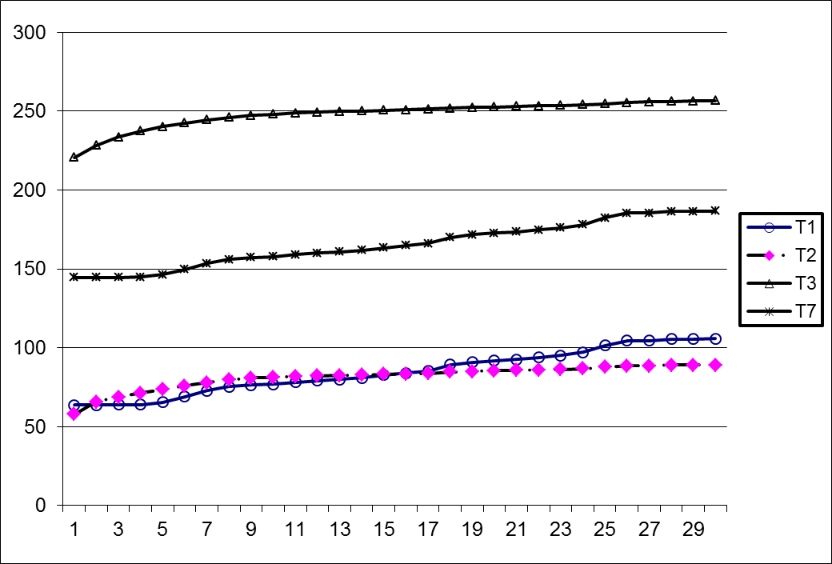

Рис.2. Графіки залежностей температур в контрольних точках від вхідної температури

Висновки. Відповідно до фізики протікання процесу каталітичного риформінгу контролюються і регулюються наступні параметри:
1) тиск в ректифікаційній колоні регулюється витратою сухого газу з установки;
2) температура зверху колони регулюється витратою нестабільного конденсату з відстійника;
3) температура в низу колони регулюється витратою нестабільного конденсату з кожухотрубного теплообмінника;
4) витрата стабільного бензину, що подається на зрошення регулюється в залежності від витрати нестабільного конденсату з відстійника;
5) рівень в відстійнику регулюється витратою нестабільного конденсату, що поступає в піч на нагрівання;
6) рівень в ректифікаційній колоні регулюється витратою стабільного бензину з ректифікаційної установки;
7) температура в печі регулюється витратою палива на нагрівання;
8) витрата повітря регулюється в залежності від витрати палива;
9) витратою димових газів регулюють тиск в печі.
Таким чином, загальна математична модель установки є визначеною і підлягає програмуванню.
Список використаних джерел
- Чеховський С.А. Математичне моделювання фізичних процесів/Навчальний посібник Івано-Франківськ, Факел, 2003..- 174 стор.
2. Піндус О.В., Чеховський С.А., Піндус Н. М. Застосування методів комп’ютерної томографії в техніці та медицині/ V-та всеукраїнська науково-практична конференція “Приладобудування та метрологія: сучасні проблеми, тенденції розвитку”, Луцьк, Луцький національний технічний університет, 20-22 жовтня 2022 року, с. 54-55.
- Стеценко І.В. Моделювання систем: [навчальний посібник] / І.В. Стеценко. – Черкаси: ЧДТУ, 2010. – 399 с.

Pindus O.V., Chekhovskyi S.A., Pindus N.M., Vytvytska L.A.
Ivano-Frankivsk National Technical University of Oil and Gas, Ivano-Frankivsk,

MODELING OF TECHNOLOGICAL PROCESSES

The article presents a comparative description of modeling methods, developed a mathematical model for measuring the parameters of the catalytic reforming stabilization block, and designed a functional scheme of the technological process according to the designed model.
Keywords: modeling of technological processes, modeling methods, catalytic reforming stabilization block.

